摘要
随着人工智能技术的迅速发展，智能飞行器已经应用到现代生产生活的各个行业。其中具有广阔前景的一个方向就是“立体货架盘点无人机系统”。实现对立体货架上全部货物的自主巡检、盘点，以及对特定货物的单独盘点；地面站能显示盘点结果信息，并可输入货物编号查询，显示货物坐标信息。可以大大提高处理货物的效率。本设计基于 TI TM4C123GH6PM 主控芯片，使用双目摄像头T265进行精准空间定位空间巡逻，辅以OPENCV视觉识别实现精准识别立体架上的货物编号，地面站自主路径规划，无人机在起飞点垂直起飞，按照地面站所规划航线飞往目标货物对应位置，识别目标货物二维码信息并传回地面站，地面站显示货物编号和坐标信息。

关键词：视觉SLAM，无线通信，机器视觉，路径规划

Abstract
With the rapid development of artificial intelligence technology, intelligent aircraft have been applied to various industries in modern production and life. One direction with broad prospects is the "three-dimensional shelf inventory unmanned aerial vehicle system". Realize autonomous inspection and inventory of all goods on the three-dimensional shelves, as well as individual inventory of specific goods; The ground station can display inventory result information, and can input the goods number to query and display the coordinates of the goods. It can greatly improve the efficiency of handling goods. This design is based on the TI TM4C123GH6PM main control chip, using a binocular camera T265 for precise spatial positioning and patrol, supplemented by OPENCV visual recognition to achieve accurate recognition of cargo numbers on the three-dimensional frame. The ground station autonomously plans the path, and the drone takes off vertically from the takeoff point, flies to the corresponding position of the target cargo according to the planned route of the ground station, recognizes the QR code information of the target cargo and sends it back to the ground station, which displays the cargo number and coordinate information.
Keywords: visual SLAM, wireless communication, machine vision, path planning

目 录
1. 系统方案 1
1.1系统预期实现目标 3
1.1.1 主控芯片方案选择 6
1.1.2 控制算法方案选择 6
1.2方案比较与选择 3
1.2.1 主控芯片方案选择 6
1.2.2 控制算法方案选择 6
1.2.3 室内定位方案选择 6
1.2.4 姿态传感器方案选择 6
1.2.5 视觉处理方案选择 6
1.3系统总体架构 3
1.3.1 系统总体概述 6
1.3.2 系统详细框图 6
2. 设计与计算 1
2.1巡航规划 3
2.2检测方法 3
3. 算法设计 1
3.1串级PID控制算法 3
3.2数字低通滤波算法 3
3.3四元数姿态解算 3
3.3四元数姿态解算 3

4. 方案验证结果及分析 1
4.1飞行器定位精度分析 3
4.2测试结果及分析 3
4.3成效得失的对比 3
5. 结论 1
5.1总结 3
5.2参考文献 3
6. 附录 1

1.系统方案
1.1 设计目标
1.1.1 预计实现目标
设计并制作一款由多旋翼飞行器和带显示器的无线地面站构成的系统，能够 实现对立体货架上全部货物的自主巡检、盘点，以及对特定货物的单独盘点；地 面站能显示盘点结果信息。
为实现题目任务，需搭建能自主定位的无人机与地面站，并可以双向通信，无人机搭载视觉传感器，以便完成任务。
1.1.2 系统总体方案
无人机采用TM4C123GH6PM为主控芯片，MSP432P401RIPZ为协处理器，Jetson Nano作为机载电脑。采用激光TOF测距，融合气压计，加速度计，T265检测高度。磁力计，陀螺仪，融合T265检测飞机姿态角。光流模块，加速度计，融合T265实现精准速度测量。使用双目摄像头T265基于视觉SLAM技术构建地图，确定飞行器的位姿。使用OPEN CV精准识别目标，采用串级PID控制飞机精准飞行，状态机实现多种飞行任务。舵机控制摄像头横向位置。
地面站采用STM32F103C8T6作为主控芯片，串口屏显示路径规划航线图、物编号和坐标信息 ，RF24L01实现地面站与飞机双向通信。

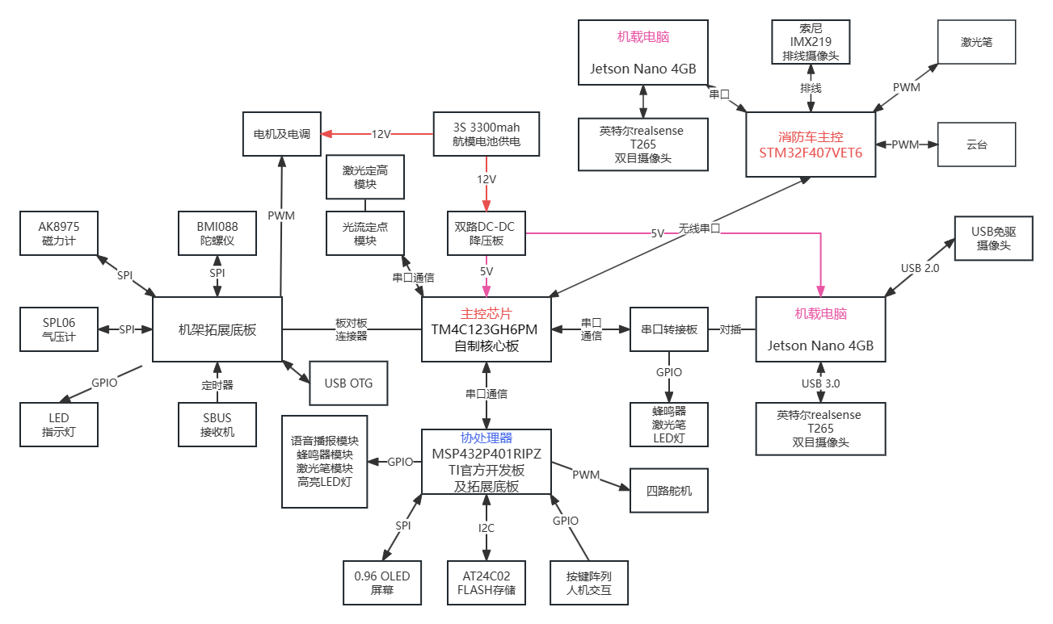
图1.2.1-1 系统总体框图
1.2 方案比较与选择
1.2.1主控芯片方案选择
方案一：采用TI公司的 MSP432P401RIPZ。MSP432P401RIPZ是基于Arm®32 位 Cortex®-M4F CPU，频率达 48MHz，且引脚众多。但该芯片主要面对低功耗场景，性能较低，面对飞控开发略显不足。
方案二：采用TI公司的 TM4C123GH6PM。TM4C123GH6PM是具有 80MHz 频率 ，基于 Arm Cortex-M4F 的 32 位 MCU。该芯片串口等外设接口众多，性能强大，足以应对飞控开发要求。
方案三：采用ST公司的 STM32F407VET6。STM32F405xx和STM32F407xx系列基于高性能Arm®Cortex®-M4 32位RISC内核，工作频率高达168 MHz。该芯片外设较多，适合用于电机运动控制。

由于飞控系统需要实时处理大量传感器数据，对 MCU 的计算能力要求较高，且需要连接众多外设，因此本系统飞控方案采用选择方案二，主控芯片为TI公司的TM4C123GH6PM，考虑到一些外设的驱动需要，采用TI公司的MSP432P401RIPZ作为协处理器，辅助主控芯片驱动外设。消防车需要控制四路电机，采用方案三。
1.2.2控制算法方案选择
方案一：串行 PID。串级 PID 的优点在于不依赖被控对象的精确模型，因此有效地消除了飞行过程中的过冲、振荡等现象。使飞行器参数整定更快捷，环境适应能力得到提高。恢复时间缩短。缺点是对外部扰动不敏感，系统的稳健性和抗扰性直接存在不可调和的矛盾。只能通过对误差进行积分来补偿，容易发生超调导致反复震荡。
方案二：ADRC 自抗扰控制技术。ADRC 自抗扰控制技术化解了 PID 稳健性和抗扰性的矛盾，用高增益观测器估计外部扰动，迅速补偿到飞行器上，使调参自由度变大，控制变得平顺和稳健。缺点是应用还不成熟，算法复杂，无法在短期内找到合适的参数。
综上所述，为短期内实现较好的控制效果，选择方案一。
1.2.3室内定位方案选择
方案一：UWB室内定位系统。UWB 定位模块能够得到精度为厘米的位置参数，并同时为多个设备提供定位。但是 UWB 通信存在天线延时、多址干扰和阻隔衰减等缺陷，测距数据出现高频振动，需要布置多个基站，耗时长，成本高。
方案二：光流传感器和加速度计积分。光流传感器具有动态响应快，噪声低的优点，测量速度准确，频率高，但是较依赖地面纹理，对速度积分存在无法克服的累积误差。
方案三：基于单线激光雷达A2M12的激光SLAM技术。由于使用的是2D激光雷达，只适合平面运动机器人平台的SLAM建图，无人机在空中作3维运动，在不同高度上，由于地图改变，会产生一定误差。
方案四：基于双目摄像头T265的视觉SLAM技术。利用多帧图像来估计自身的位姿变化，再通过累计位姿变化来计算距离物体的距离，并进行定位与地图构建。该方案对环境要求不高，且定位精准。
室内定位需要高精度，且对环境光照要求少，综合以上四种方案，选择方案四。
1.2.4路线显示方案选择
方案一：基于stm32+cubemx+淘晶驰串口屏+收发通信并应用的无人机路径曲线显示，通过淘晶驰串口屏利用控件，点击屏幕单片机进行相应的操作，设计单片机的串口dma模式，串口屏的界面显示。该方案学习简单方便，短期容易实现。
方案二：基于jetson nano+显示屏的方案，直接jetson nano串口接收并通过显示屏用celluloid模块创建拥有动画效果的Matplotlib图表来实时更新无人机的坐标信息，还可以通过触控选择查看其他摄像头信息。但是需要更大的算力，在本次方案中会加大飞控的负担，反而不利于本题的发挥
综上所述，为更简洁方便容易实现。选择方案一
1.2.5视觉处理方案选择
方案一：使用OPENMV4 H7 PLUS。OpenMV Cam H7 Plus 配备OV5640图像传感器，能够拍摄2592x1944 (5MP) 图像。由于赛场环境复杂，OPENMV抗环境干扰能力差，对光线要求较高。
方案二：使用Maix-II-Dock(M2dock)。M2dock基于全志V831,单核Cortex-A7 800MHz，64MiB片内DDR2内存。M2dock虽然可以运行LINUX系统，但其为入门级产品，运行机器视觉算法帧率较低。
方案三：使用NVIDIA Jetson Nano。搭载英伟达研发的128核Maxwell GPU，可以快速将AI技术落地并应用于各种智能设备。其强大的性能足以流畅运行OPENCV，同时可以运行ROS系统，驱动T265，激光雷达等设备。
综合以上三种方案，考虑到对识别帧率的需求和对外设驱动的需求，选择方案三。
1.2.6无线通讯模块选择
方案一：蓝牙模块HC-05，HC-05蓝牙串口通信模块使用广泛。虽然该方案具有控制方便，功能多样，操作迅速，设计开发简单等优势，但是也存在了穿透能力弱，易受干扰，传输距离近等不足。
方案二：nRF24L01是由NORDIC生产的工作在2.4GHz~2.5GHz的ISM 频段的单片无线收发器芯片。无线收发器包括：频率发生器、增强型“SchockBurst”模式控制器、功率放大器、晶体振荡器、调制器和解调器。最大的优点，就是成本低，且功能强大
综上所述，选择方案二
2.系统流程
2.1 巡航规划
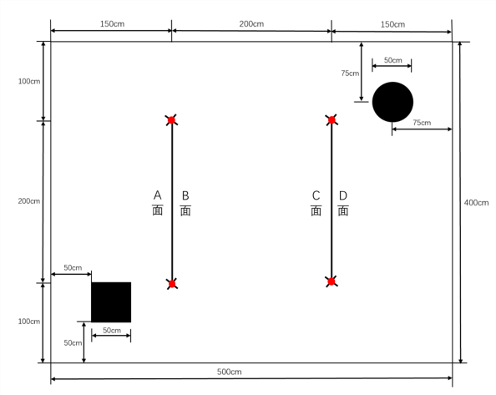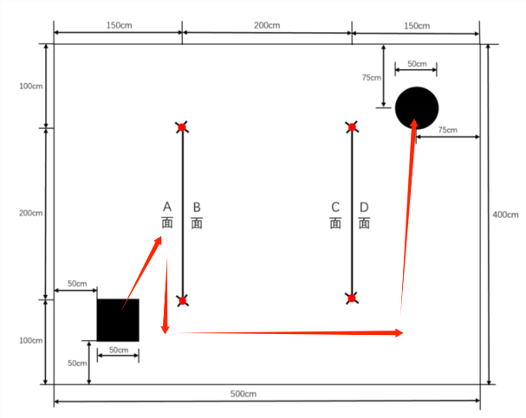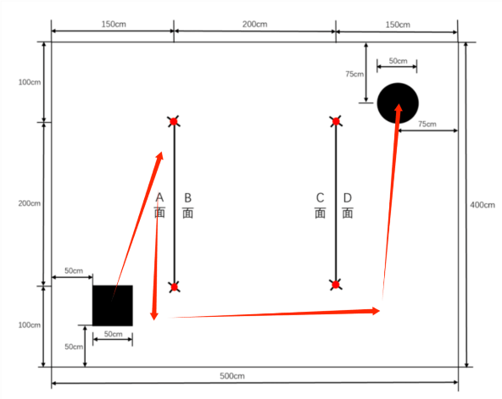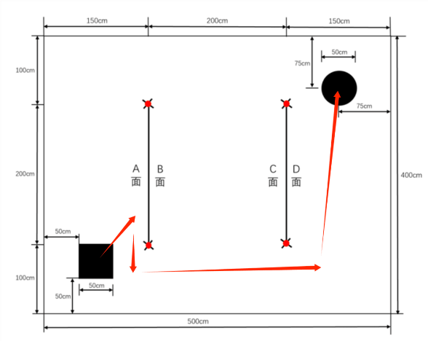
图2.1-1路径规划图

无人机搭载jetson nano以及T265实现全局巡逻，摄像头扫描识别二维码获取目标货物信息，并向地面站发送目标货物编号，地面站根据目标货物编号显示规划航线图和货物编号，飞控控制飞机按照航线图路径飞行至指定位置并扫描目标二维码，同时通过无线通讯模块对远处的地面站传递目标货物编号和坐标信息，并在地面站显示出来，无人机最后飞至终点降落。
2.2 控制流程
基础部分，无人机自主完成对2个货架4个面上全部货物的遍历盘点，盘点结束后，地面站可显示全部盘点结果，并可输入货物编号查询，显示货物坐标信息，完成遍历盘点后，无人机稳定降落在降落点，无人机几何中心点不超出 降落区域。
发挥部分，完成指定货物的定向盘点。 无人机上电后，给无人机识别1张抽取的二维码，无人机报送识别的货物编号给地面站显示，地面站LCD显示屏上显示规划的定点盘点航线图，启动无人机在起飞点垂直起飞，按照规划航线飞往目标货物， 激光笔在被盘点的二维码范围内点亮一次，识别目标货物二维码信息并传回地面站，地面站显示货物编号和坐标信息，地面站上LED灯亮灭一次，完成定点盘点后，无人机稳定降落在降落点，无人机几何中心点不超出 降落区域。
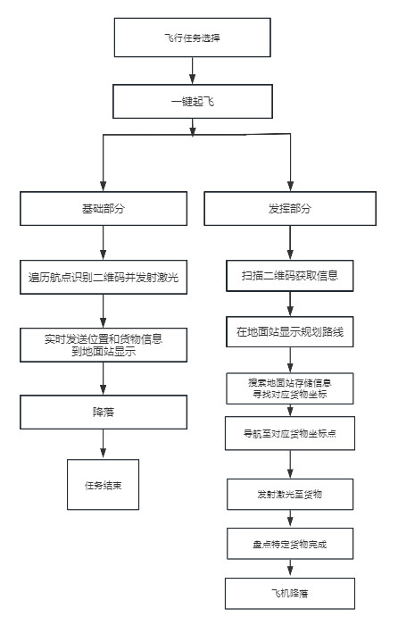
图2.2-1控制流程图

3.算法设计
3.1 串级PID控制算法
无人机控制系统是时间离散控制系统，假定1S采集一次，无人机控制系统中实现的PID控制算式为
$u\left(k\right)=K_{e}\left[e\left(k\right)+\frac{1}{T_{i}}\sum_{0}^{k}{e\left(i\right)}+T_{d}(e\left(k\right)-e(k-1))\right]$
u(k)是第k次采样时刻系统的输出。
上述为位置式PID控制算式。
增量式控制算式输出的是增量，执行机构每次动作幅度较小，算式如下：
$∆ u\left(k\right)=K_{e}\left[\left(e\left(k\right)-e\left(k-1\right)\right)+\frac{1}{T_{i}}\sum_{0}^{k}{e\left(i\right)}+T_{d}(e\left(k\right)-2e\left(k-1\right)+e(k-2))\right]$
$u\left(k\right)=u\left(k-1\right)+∆u\left(k\right)$
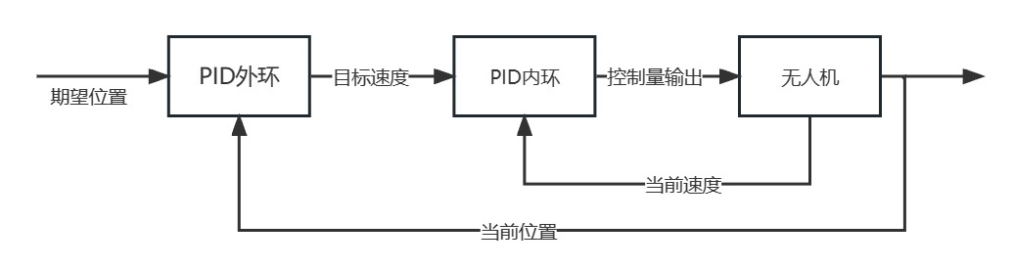
对于飞机速度控制，采用增量式PID控制器，构成速度环。对于位置控制，采用位置式PID控制，构成位置环。位置环和速度环构成串级PID控制器。
3.2 数字低通滤波算法
由于传感器数据波动较大，加入一阶低通滤波器得到稳定的数据。数学公式如下：
$V_{out}\left(n\right)=V_{out}\left(n-1\right)+\frac{T_{s}}{T_{s}+RC}(V_{in}\left(n\right)-V_{out}\left(n-1\right))$
其中$RC=\frac{1}{2pi*f_{c}}$ 。pi取3.14。
数字化设计：$out+=\left(\frac{1}{1+\frac{1}{\left(hz\right)*6.28f*\left(t\right)}}\right)*(in-out)$
其中hz为截止频率，t为采样周期。根据不同用途适当修改参数，测试效果极好。
3.3 四元数姿态解算
欧拉角和四元数是两种表示物体旋转的方式。欧拉角的表示相对简单，但是存在万向锁问题和顺序问题。四元数的表示相对复杂，但是不存在万向锁问题和顺序问题。
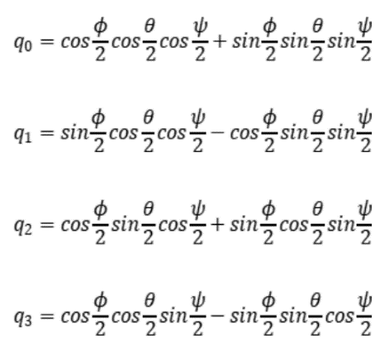
欧拉角转化成四元数：ψ , θ , ϕ 分别对应 roll，yaw，pitch 的旋转角度。
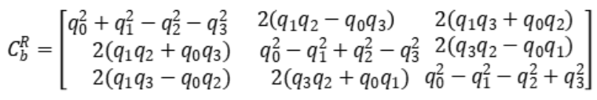
四元数与过渡矩阵的变换。
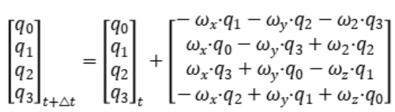
一阶龙格库塔法更新四元数。
根据四元数进行姿态解算。

3.4基于双目的视觉SLAM
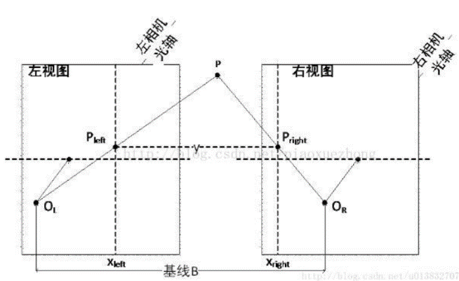
双目摄像头的原理与人眼相似。人眼能够感知物体的远近，是由于两只眼睛对同一个物体呈现的图像存在差异，也称“视差”。通过对两幅图像视差的计算，物体距离越远，视差越小；反之，视差越大。视差的大小对应着物体与眼睛之间距离的远近，以实现定位
3.4-1 双目相机成像模型
4.结果及分析
4.1 测试条件
严格按照比赛条件制作场地，在测试阶段可通过遥控器观察高度，空间位置，各姿态数据，遥控器数据等，当出现问题时有万用表，便携示波器等等检测，从而方便进行测试。
4.2 测试结果与分析
- 双目视觉定点精度测试
测试次数 | 1 | 2 | 3 | 4 | 5
右上角X坐标 | 436 | 447 | 439 | 444 | 441
右上角Y坐标 | 366 | 360 | 353 | 358 | 361
小结：定点误差在合理范围之内
- 降落精度测试
测试次数 | 1 | 2 | 3 | 4 | 5
X坐标 | -2 | 1 | 0 | 2 | 1
Y坐标 | 3 | 0 | 1 | 2 | 1
小结：降落误差在 10cm 之内，达到要求
- 测试飞行器巡检区域数，与漏错巡检数
测试次数 | 1 | 2 | 3 | 4 | 5
巡检区域数 | 30 | 30 | 30 | 30 | 30
漏错巡检数 | 0 | 0 | 0 | 0 | 0
小结：巡检覆盖率较高，达到要求
- 测量遍历盘点飞行器起飞高度,识别货物（二维码）打出激光次数
测试次数 | 1 | 2 | 3 | 4 | 5
起飞高度/cm | 149 | 148 | 152 | 150 | 151
打出激光次数 | 24 | 24 | 24 | 24 | 24
小结：误差允许高度内识别次数货物（二维码）成功率高，达到要求
4.3 成效得失的对比
通过多次实验测试数据分析得出，双目视觉摄像头精度较光流模块精度高，通过运行更加高级的 slam 算法可以达到更好的效果。但是比赛时间 以及精力有限，没有使用更高精度的双目视觉和运算速度更快的英伟达 jetson nx运行更精准的 slam 算法
5. 结论
《立体货架盘点无人机系统》是一种新兴的智能化库存管理解决方案，旨在提高仓储管理的效率和准确性。立体货架盘点无人机系统利用无人机技术，对仓库中立体货架进行自动化盘点。通过搭载高清摄像头和红外传感器，无人机能够迅速扫描货架上的商品，实现实时数据采集和库存管理。该系统依赖于先进的无人机技术、串级PID调节算法、基于双目的视觉SLAM 算法、数字低通滤波算法等技术，实现对货架实时监控和数据分析。

无人机能够在短时间内覆盖大面积的仓库区域，比传统人工盘点速度快数倍。
借助先进的图像识别技术，无人机可以有效减少人为错误，保证库存数据的准确性。虽然前期投入较高，但长远来看，无人机的使用可以降低人工成本和盘点时间，提高整体运营效率。应用场景广泛，适合物流公司和零售企业，通过无人机实现快速、精准的货物盘点；帮助生产企业实时监控原材料及成品库存，优化生产计划；对药品和医疗器械的盘点，确保库存安全和合规性。

立体货架盘点无人机系统是仓储管理的创新解决方案，具有高效、准确和成本合理等优点，适合各种类型的企业使用。其未来的发展前景广阔，将在智能物流和仓储管理中发挥越来越重要的作用。随着无人机技术的不断发展和完善，立体货架盘点无人机系统将朝着更加智能化、自动化的方向发展。未来可能会结合更多的智能化管理平台，实现仓库管理的全流程数字化，提升供应链的灵活性与响应速度。

5.2 参考文献
《卡尔曼滤波与组合导航原理》，秦永元, 张洪钺, 汪叔华，西北工业大学出版社
《惯性导航》，秦永元，科学出版社
《捷联惯性导航技术》，张天光 国防工业出版社
《视觉slam十四讲》，高翔，清华大学出版社
《ROS机器人开发实践》，胡春旭，机械工业出版社

6. 附录
飞机底板原理图
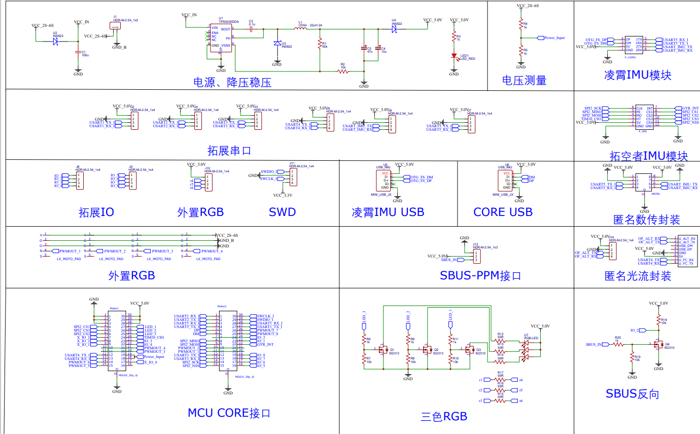

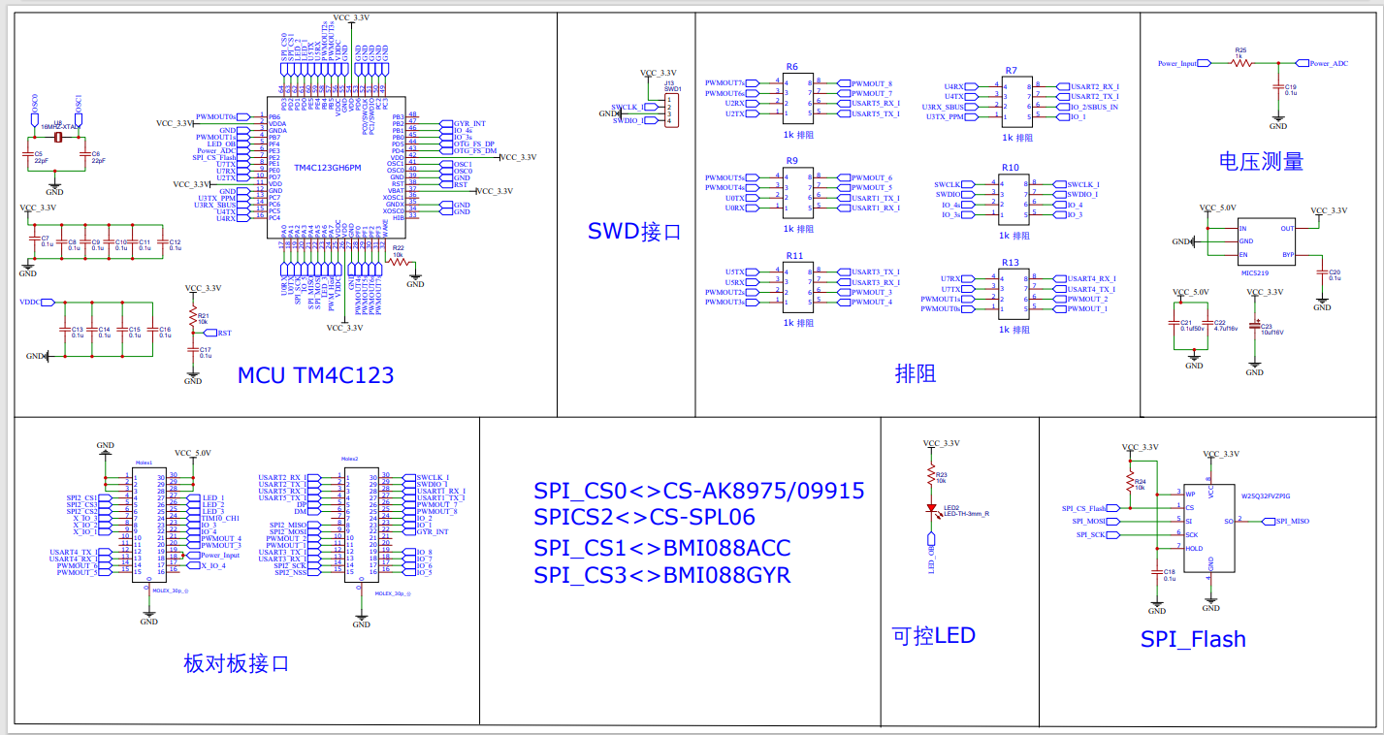
TM4C核心板原理图

IMU传感器恒温板

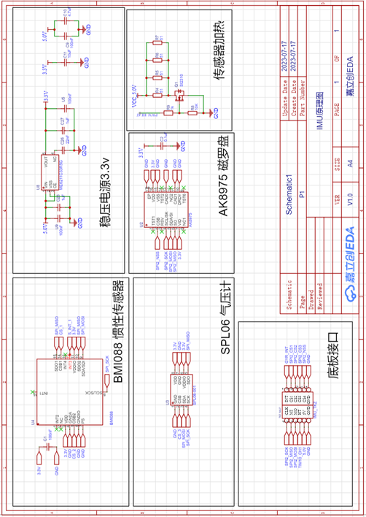

MSP432P401R串口拓展板原理图

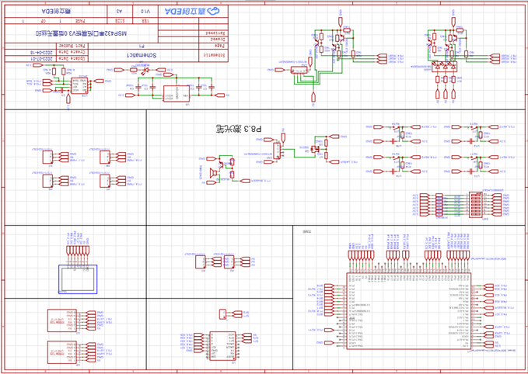

Jetson Nano 串口拓展板

光源电路板
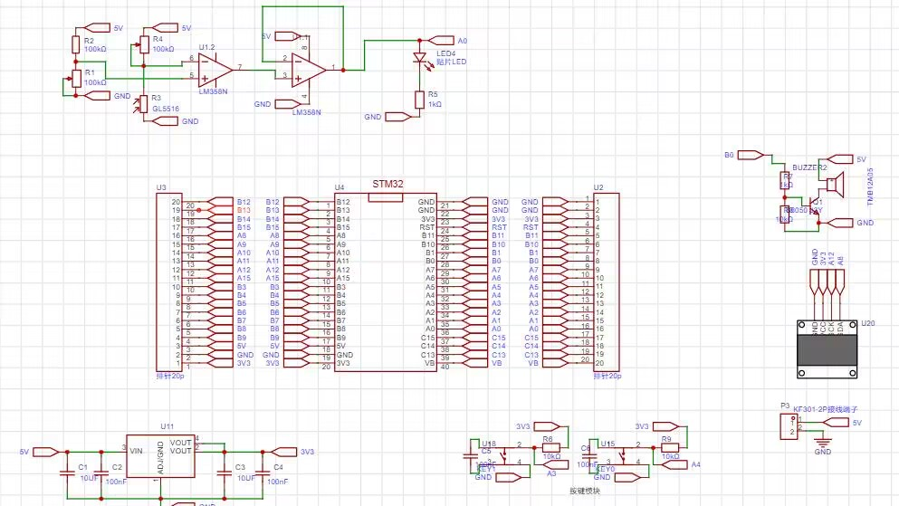
小车主控板
